Электротехническая экспертиза
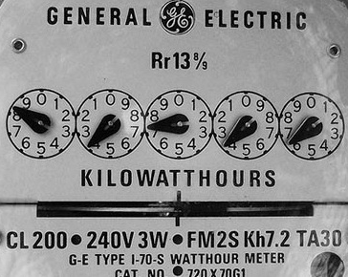
- установление причин скачков напряжения
- качество электропроводки
- исправность электрооборудования
- неисправность в электросистеме
- по завершению экспертизы выдается экспертное заключение

